

**周度市场报告**

**2025年6月23日** 

市场综述

上周富时中国A50指数周涨0.46%，标准普尔500指数周跌0.15%。美元兑离岸人民币周跌0.14%。LME铜周涨0.16%，COMEX黄金周跌1.98%，COMEX白银周跌1.11%。WTI原油周涨1.45%。ICE原糖期货主力合约周跌0.24%，ICE棉主力合约周跌1.59%，MB铁矿石周跌0.49%。

图表1：全球资产涨跌幅

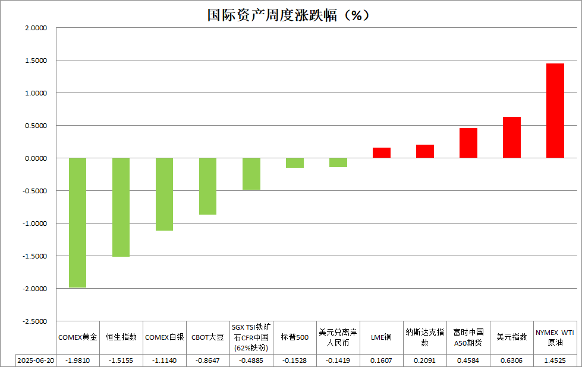

资料来源：公开资料整理，瑞达国际

* **周度事件汇总**

【美国总统特朗普表示，已签署文件，完成与英国的贸易协议。此外，特朗普称，美国与加拿大未来几周内达成协议“是可以实现的”。】

【美国参议院共和党人公布了他们版本的税收法案，该法案将使三项企业税收减免永久化，并将把美国债务上限提高5万亿美元。】

【纽约联储公布数据显示，6月该州制造业活动超预期收缩，新订单与出货量双双下滑，但企业对未来经营状况的乐观情绪有所升温。6月纽约联储制造业指数下降近7个点至-16，连续第四个月处于萎缩区间。】

【美国总统特朗普发力施压伊朗，令市场猜测美国可能准备直接参与以色列对伊朗的袭击。特朗普在社交媒体发文称：“我们现在已经完全掌控了伊朗上空的制空权”，“美国确切知道伊朗最高领袖哈梅内伊身处何处，目前美国不会刺杀他，但美国不希望导弹袭击平民或美军。” 特朗普还发贴喊话伊朗：“无条件投降！”】.

【美国国会预算办公室发布的一项更全面的分析显示，在计入经济影响后，特朗普政府的税改和预算法案将在未来十年内使财政赤字增加2.8万亿美元。据悉，这份报告将预期的债务偿还成本纳入考量，发现该法案将提高利率，并在联邦债务基准预测的基础上增加4410亿美元的利息支出。】

【“新美联储通讯社”Nick Timiraos称，有充分的理由认为，如果不是因为关税对价格构成的风险，美联储将准备在本周降息，因为近期通胀有所改善。美联储6月利率决议将在北京时间本周四凌晨公布，市场普遍认为，美联储将继续按兵不动。】

【知情人士称，美国总统特朗普已批准了对伊朗的攻击计划，但暂不下达最终命令，以观察伊朗是否会放弃其核计划。美国官员正在为未来几天可能对伊朗发动的袭击做准备，福尔多核设施可能成为美国的打击目标。白宫方面表示，特朗普将在两周内决定是否攻击伊朗。另据报道，伊朗外长将于20日在瑞士日内瓦与英国、法国、德国三国外长及欧盟代表举行会谈。此外，美国与伊朗的沟通仍在继续；特朗普称与伊朗谈判“有很大”机会。】

【美国总统特朗普表示，“太迟先生”鲍威尔让我们的国家损失了数千亿美元。他确实是政府中最愚蠢、最具破坏性的人之一，美联储委员会是同谋。欧洲已经降息了10次，而我们没有。我们的利率本应该降低2.5个百分点（250个基点），这样可以在拜登的短期债务上节省数十亿美元。我们的通胀率很低！“太迟先生”是美国的耻辱！】

【今日凌晨，美联储公布6月利率决议，将基准利率维持在4.25%-4.50%不变，连续第四次会议按兵不动，符合市场预期。美联储表示，对前景的不确定性已减弱，但仍然处于较高水平。美联储将2025年GDP预估下调至1.4%，同时将通胀预期上调至3%。另外，美联储点阵图显示，2025年预计将降息两次共50个基点，与三月份预期一致，但2026年预计仅将降息25个基点，而此前预测为降息50个基点。美联储公布声明后，美股尾盘走低；现货黄金跳水，短线下挫20美元；美元指数拉升出现U形反转。】

【美联储主席鲍威尔表示，维持当前利率水平是适当的；当前的货币政策已略微收紧，仍适度具有限制性；加息并非基本预期；当有信心通胀正在下降时会降息；通胀水平一直略高于2%目标；不能假设关税引发的通胀冲击仅仅是一次性的；预计未来几个月将出现关税驱动的通胀上升；经济不确定性在4月达到峰值后已减弱；经济一直都具有韧性，在一定程度上归功于美联储的立场；劳动力市场状况依然稳健；多个指标显示经济接近最大就业水平；拒绝评论2026年任期结束后是否留任；中东能源冲击不会造成持续通胀效应。】

【欧洲央行副行长金多斯表示，通胀率低于欧洲央行2%目标的风险已得到控制。与此同时，薪资涨幅正回落至与欧洲央行目标相符的水平。但最新数据显示，意大利5月CPI同比上涨1.6%，连续第20个月低于欧洲央行2%的目标。】

【日本央行维持基准利率在0.5%不变，为连续第三次会议按兵不动。日本央行同时决定，从2026财年也就是明年4月起放缓缩减购债速度，从当前的每季度削减4000亿日元调整为每季度削减2000亿日元。日本央行行长植田和男称，放缓缩减购债旨在确保不会因收益率异常波动对经济造成负面影响。】

【英国央行以比预期更分裂的投票结果将利率维持在4.25%不变，九人货币政策委员会中，六名成员投票支持维持利率不变。外部委员丁格拉、泰勒以及副行长拉姆斯登则倾向于立即降息25个基点。这一决定使得英国央行8月可能降息25个基点的预期升温。】

 **周度品种观点**

|  |  |
| --- | --- |
| **品种** | **观点** |
| **S&P500** | 6月20日当周，标普500指数下跌0.15%至5967.84点；迷你标普500主力合约下跌0.08%至6025。货币政策方面，美联储维持基准利率在4.25%-4.50%不变，连续第四次会议按兵不动，符合市场预期。在会后声明中美联储将2025年GDP预估下调至1.4%，同时将通胀预期上调至3%。同时利率点阵图减少了对2026年降息次数的预期。在发布会上，美联储主席鲍威尔罕见表示预计未来几个月将出现关税驱动的通胀上升。地缘政局上，6月21日，美国对伊朗三处核设施进行袭击，美国总统特朗普称，伊朗关键的核设施已被“彻底摧毁”。随后作为报复伊朗对以色列进行了新一轮导弹袭击，中东地缘政局紧张态势进一步加剧。整体来看，地缘冲突持续，增加投资者对后续通胀上行的担忧，同时，美联储下调降息预期也对市场有一定利空。策略上，建议轻仓逢高沽空。 |
| **富时中国A50** | 6月20日当周，富时中国A50指数上涨0.02%至13388.03；新交所富时A50期指主力合约上涨0.46%至13367点。海外方面，美国袭击伊朗核设施加剧区域紧张局势。此外，美联储上周维持利率不变，且鲍威尔在会后发布会上的讲话呈鹰派。国内方面，经济基本面，5月份，国内进出口、固投、工业增加值同比均较前值回落，房地产市场亦呈现加速下行态势，仅社零在两新政策的持续发力下走高。此前公布的CPI、PPI数据亦显示未来物价仍面临一定压力。金融数据层面，5月份M1-M2剪刀差有所收窄，社融存量增速较上月持平，但新增人民币贷款同比少增，背后或反映出实体经济融资需求仍然不足。整体来看，目前，在海外关税因素的扰动下，国内经济基本面仍然承压，内需修复或在后续成为支撑经济增长的主要动能，同时，美联储维持利率不变预计将令人民币汇率在一定时间内继续承压，而中东地缘冲突有推升通胀的隐忧或令美联储在更长时间维持利率不变，在人民币维持弱势的背景下，A股上行空间有限。策略上，建议暂时观望。 |
| **LME铜** | 国际方面，美军空袭包括福尔多在内的三大伊朗核设施；美联储货币政策报告：通胀“略高”，就业市场“状况良好”。政策已做好等待更明确经济前景的充分准备。美联储理事沃勒：或许最早在七月会议上就可能降息。美联储巴尔金：目前数据显示没有紧迫的理由进行降息。美联储戴利：经济基本面正朝着可能需要降息的方向发展。  国内方面，据证券日报，今年以来，我国宏观政策精准调控，经济展现出较强的韧性与活力。上半年，在大规模设备更新和消费品以旧换新的驱动下，消费与投资持续发力，国民经济运行总体平稳，高质量发展态势持续，展现出较强的韧劲和活力。多位市场专家表示，2025年上半年，我国GDP实现5%以上增长目标基本无虞，二季度增速或达5.3%左右。  美元美债方面，中东战事的不确定性及其可能对全球经济造成的影响，美元指数创逾一个月最大周线涨幅，日线持平，最终收跌0.01%，报98.77。美元指数周一盘初走强约0.5%，随后回落；基准的10年期美债收益率上周五收报4.3830%，2年期美债收益率收报3.9160%。  库存方面，截止6月20日，LME总库存为99200吨，较上周环比-8125吨；COMEX总库为201197短吨，较上周环比+3836短吨；SHFE库存为100814吨，较上周环比-1129吨。美铜库存快速增加，沪铜、伦铜降库。  交易方面，隔夜COMEX铜主力合约震荡走弱，涨跌幅-0.44%，报收4.8845。截止6月10日CFTC非商业多头持仓为72101张，空头持仓为45750张，净持仓为净多26351张，环比上周+2257张，净多头持仓增加。操作建议，轻仓逢低短多交易，仅供参考。 |
| **ICE原糖** | 本周美糖10月合约期价下跌，周度跌幅约0.06%，主要因为亚洲主要产糖国前景良好，以及巴西供应增加。  巴西甘蔗行业协会数据显示，5月下半月巴西中南地区压榨甘蔗4784.3万吨，同比增加5.47%；产糖295.1万吨，同比增加8.86%；乙醇产量同比减少3.12%，至20.57亿升。糖厂使用51.85%的甘蔗比例产糖，上榨季同期为48.2%；每吨甘蔗出糖量同比下降4.06%，为124.87千克/吨。巴西船运机构Williams数据显示，巴西港口等待装运食糖的船只数量为76艘，此前一周为80艘。港口等待装运的食糖数量为285.39万吨，此前一周为291.04万吨。 |
| **ICE棉花** | 本周美棉12月合约价格下跌，周度跌幅约1.68%。受美元走强以及美国天气良好影响而下跌。  国际方面，美国农业部出口销售报告显示，6月12日止当周，美国当前市场棉花出口销售净增8.32万包，较之前一周增加38%，较前四周均值减少23%。当周，美国下一市场年度棉花出口销售净增27.49万包。当周，美国棉花出口装船为20.47万包，较之前一周减少13%，较此前四周均值减少24%。美棉周度出口销售报告显示销售强劲。 |
| **美元指数** | 截止6月20日，美元指数跌0.01%报98.76，周涨0.63%；非美货币多数下跌，欧元兑美元涨0.21%报1.1522，周跌0.25%；英镑兑美元跌0.14%报1.3449，周跌0.92%；美元兑日元涨0.45%报146.1085，周涨1.39%。  美国总统特朗普宣称美军成功打击并彻底清除伊朗三处核设施，但伊朗方面表示核设施并未遭到严重破坏，中东紧张局势再次升级，推动避险资金流入美元。偏鹰派美联储基调以及持续紧张的伊以地缘局势提振上周美元走势。联储虽维持年内两次降息预期，但鲍威尔明确警示关税对通胀的传导效应，点阵图显示2026年降息幅度缩减，政策立场较市场预期更为鹰派。多项美国经济数据呈现疲态，进一步加剧了市场对经济前景的担忧。美国5月零售销售、房地产和工业产出均弱于预期，零售销售环比下降、房屋开工和制造业产出出现回落，凸显经济活动正面临明显放缓；此外，上周初请失业金人数意外攀升，也暗示劳动力市场韧性有所减弱。这些数据加大了市场对美联储下半年启动宽松周期的期待。短期看，避险需求及鹰派美联储基调或助推美元阶段性反弹，但结构性压力未消背景下中期偏弱格局难改。  在关税预期缓和及德国财政扩张政策支撑下，欧元区经济显现触底迹象，德国ZEW经济景气指数创三年新高，5月CPI持稳于2.3%，但工业产出环比骤降2.4%，制造业仍相对承压。欧央行鹰派降息与德国财政扩张计划形成双重支撑，但在美元走强的压制下欧元短期或呈震荡走势。日本5月核心CPI加速上行强化日央行加息预期，植田和男明确保留政策调整选项。然而美日关税谈判僵局持续压制出口，企业信心受挫或拖累二季度增长，日元在政策转向与贸易摩擦夹击下维持区间震荡。 |
| **贵金属** | 截止6月20日，国际贵金属期货普遍收跌，COMEX黄金期货跌0.09%报3384.4美元/盎司，周跌1.98%。COMEX白银期货跌1.13%报35.95美元/盎司，周跌1.11%。周末期间，美国总统特朗普宣称美军成功打击并彻底清除伊朗三处核设施，但伊朗方面表示核设施并未遭到严重破坏，中东紧张局势再次升级，推动避险情绪大幅升温。上周以伊地缘局势升温并没有直接提振金价，投资者对黄金地缘避险属性的敏感度边际减弱，主要是因为美联储超预期的鹰派基调以及未来降息路径的不确定性，带动美元和长端美债收益率走强，进而对金价上行构成阻力，但周末美方超预期的攻击短期内或给予金价一定提振。白银方面，降息预期下降叠加地缘紧张局势削弱工业属性，短期内或迎来阶段性回调压力。美联储政策预期仍是关键变量，尽管经济数据走弱支持降息预期，但鲍威尔对通胀粘性的警惕可能限制宽松节奏，美元短期走强或压制贵金属上行空间。中长期看多逻辑尚未松动，全球去美元化趋势下央行购金需求持续，美国双赤字问题及经济下行压力或最终促使美联储转向宽松，而若关税政策持久化加剧通胀韧性，黄金的抗通胀吸引力也将进一步增强。外盘方面，COMEX黄金期货关注区间：3300-3400美元/盎司，COMEX白银期货关注区间：34.7-36.8美元/盎司。 |

 **周度品种图表**

|  |
| --- |
| 图表, 折线图  描述已自动生成  图2：富时中国A50  图1 ：标普500指数 |
| 图表, 折线图  描述已自动生成图表, 折线图  描述已自动生成  图4：美国原油价格  图3：LME铜走势图 |
| 图表, 折线图  描述已自动生成  图6：ICE棉花期货主力合约日走势图  图5：ICE原糖期货主力合约走势图 |
| 图形用户界面, 图表, 折线图  描述已自动生成图表, 折线图  描述已自动生成  图7：铁矿走势图  图8：大豆走势图 |
| 图表, 折线图  描述已自动生成  图9：美元指数走势图  图10：黄金走势图 |

资料源：公开资料整理，瑞达国际

**本周热点日程**



|  |  |  |
| --- | --- | --- |
| **时间** | | **数据/事件** |
| **2025/06/23** | **21:45** | **美国6月标普全球制造业PMI初值** |
| **2025/06/24** | **20:30** | **美国第一季度经常帐** |
| **2025/06/24** | **22:00** | **美联储主席发表半年度货币政策报告证词** |
| **2025/06/25** | **07:50** | **日本央行6月货币政策会议审议委员意见摘要** |
| **2025/06/25** | **22:00** | **美国5月新屋销售总数年化** |
| **2025/06/26** | **20:30** | **美国第一季度实际GDP终值** |
| **2025/06/26** | **20:30** | **美国第一季度核心PCE物价指数终值** |
| **2025/06/27** | **17:00** | **欧元区6月经济景气指数** |

△ 免责声明

此报告由瑞达国际所编制。本报告采用之资料及意见均相信可靠及准确，但本公司并不对各分析或有关资料之可 靠性及准确性作出全面性保证。本报告只供客户或读者作参考之用，客户或读者不应完全依靠本报告内容作为投资准 则。

本报告之资料及意见如有任何更改，恕不另行通知。本报告并非及并无意图构成任何作价或招揽进行买卖本报告 提及的商品。本公司不会对任何因依靠本报告作出任何买卖而引致之任何损失承担任何责任。



24小时客服电话： 00852 - 25342000/86 - 13603059885

24小时传真电话： 00852 - 25632368

客服邮箱： cs@ruida- int . com

客服QQ： 203195058/2938472186

网址：www. ruida- int . com

地址: 香港湾仔菲林明道8号大同大厦17楼05 - 06室